|  |  |
| --- | --- |
| **案卷号** |  |
| **日期** |  |

＜到云＞

**软件需求说明书**

作 者：200327055-梁明 200327028-高宇骁

200327031-何佳伟 200327053-李语恳

完成日期： 2021 年 3月 9日

签 收 人：

签收日期：

修改情况记录：

|  |  |  |  |  |
| --- | --- | --- | --- | --- |
| 版本号 | 修改批准人 | 修改人 | 安装日期 | 签收人 |
|  |  |  |  |  |
|  |  |  |  |  |
|  |  |  |  |  |

**目录**

1 引言 1

1.1 编写目的 1

1.2 范围 1

1.3 定义 1

2 项目概述 2

2.1 产品描述 2

2.2 产品功能 3

2.3 用户 3

2.4 一般约束 4

2.5 产品信息结构图 4

2.6 业务流程 5

3 具体需求 5

3.1 功能需求 5

3.1.1 功能需求1 3

3.1.2 功能需求2 4

3.1.n 功能需求n 5

3.2 外部接口需求 5

3.2.1 用户接口 5

3.2.2 硬件接口 5

3.2.3 软件接口 5

3.2.4 通信接口 6

3.3 性能需求 6

3.4 设计约束 6

3.4.1 其他标准的约束 6

3.4.2 硬件的限制 7

3.5 属性 7

3.5.1 可用性 7

3.5.2 安全性 7

3.5.3 可维护性 7

3.5.4 可转移 ＼转换性 8

3.5.5 警告 8

3.6 其他需求 8

3.6.1 数据库 8

3.6.2 操作 8

3.6.3 场合适应性需求 9

4 附录 9

## 1 引言

### 1.1 编写目的

编写此文档的目的是进一步定制软件开发的细节问题，希望能使本软件开发工作更具体。为了使用户、软件开发者及分析和测试人员对该软件的初始规定有一个共同的理解，它说明了本软件的各项功能需求、性能需求和数据需求，明确标识各项功能的具体含义，阐述实用背景及范围，提供客户解决问题或达到目标所需要的条件或权能，提供一个度量和遵循的基准。具体而言，编写软件需求说明的目的是为所开发的软件提出：

a)       软件设计总体要求，作为软件开发人员、软件测试人员相互了解的基础。

b)       功能、性能要求，数据结构和采集要求，重要的接口要求，作为软件设计人员进行概要设计的依据。

c)       软件确认测试的依据。

本文档的预期读者有客户（包括在校学生、教师、以及管理员），项目经理，开发人员以及跟该项目相关的其他竞争人员和无关人员。

### 1.2 范围

系统名称：《到云签到系统》

需求背景：为了保证现在大学生课堂出勤率以及学生信息的管理，大部分学校纷纷采取不同的措施来对学生的出勤率进行管理和安排，故对合理、高利用率的学生签到系统有着迫切的需求组，一个可行性的系统对此有着重要的意义。

系统用途：本系统利用相应的移动端和平台，帮助学校等各个部门更加电子化，智能化地管理学生出勤的运作，从而提高学校管理的效率。

### 1.3 定义

J2RE是Java2 Runtime Environment，即Java运行环境，有时简称JRE。如果你只需要运行Java程序或Applet，下载并安装它即可。如果你要自行开发 Java软件，请下载JDK。在JDK中附带有JRE。注意由于Microsoft对Java的支持不完全，请不要使用IE自带的虚拟机来运行 Applet，务必安装一个JRE或JDK。

JVM是Java Virtual Machine（Java虚拟机）的缩写，JVM是一种用于计算设备的规范，它是一个虚构出来的计算机，是通过在实际的计算机上仿真模拟各种计算机功能来实现的。

学号：学校给学生的编号，用来区分各个学生的信息的中介。

课程名：学校开设课程的名字。

签到码：老师发布的签到数字码或者二维码

我的签到：签到历史（课程、时间、课任老师）

## 2 项目概述

### 2.1 产品描述

本产品为学生签到系统.由四个模块组成,为个人信息模块,消息模块,签到模块,文件管理模块.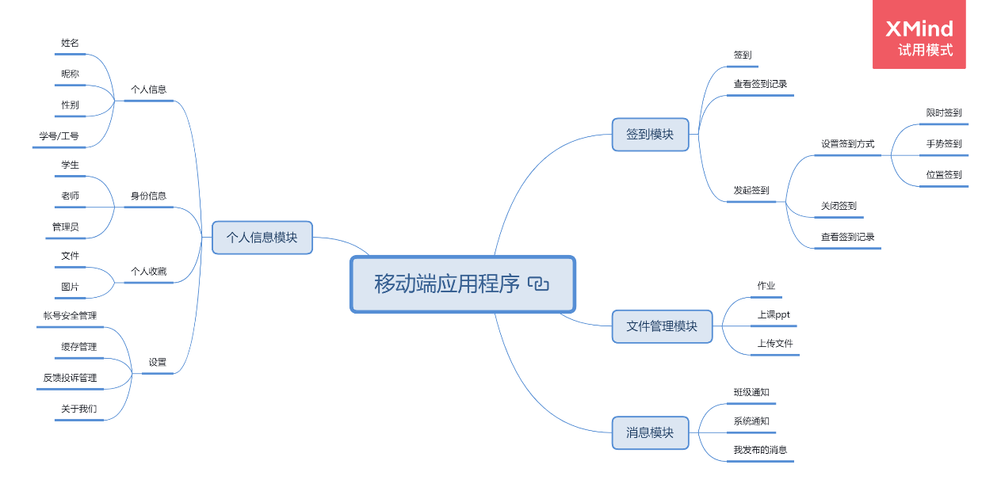

### 2.2 产品功能

### 通过本软件学生可以通过班号加入老师的班课，自我信息管理，进行签到，查看课表，查询成绩；老师可以创建班课，发起（关闭）签到，查看学生签到情况，管理学生所得签到成绩等考勤相关的事务，管理员可以查看学生信息，分析老师课堂状态，为学校设置合理的作息时间。

### 2.3 用户

应用本系统必须是学校老师、学生和开发人员，系统结合学生自身情况，对学生信息管理业务中学生信息、课程信息， 签到情况等查询、维护提供完全的计算机管理，只实现以下功能: 学生签到，查看学生签到情况，学生信息管理，学生信息添加。系统管理员在使用的基础上还可以对用户进行管理（清除学生签到人员列表）。

|  |  |
| --- | --- |
| 用户角色 | 角色描述 |
| 学生 | 参与班级课程，进行签到，接收消息通知的用户 |
| 老师 | 创建并管理课程，对学生考勤进行统计，发布签到，发布消息通知的用户 |

### 2.4 一般约束

### 应用本系统必须是学校老师、学生和开发人员，系统结合学生自身情况，对学生信息管理业务中学生信息、课程信息， 签到情况等查询、维护提供完全的计算机管理，只实现以下功能: 学生签到，查看学生签到情况，学生信息管理，学生信息添加。系统管理员在使用的基础上还可以对用户进行管理（清除学生签到人员列表）。

### 2.5 产品信息结构图

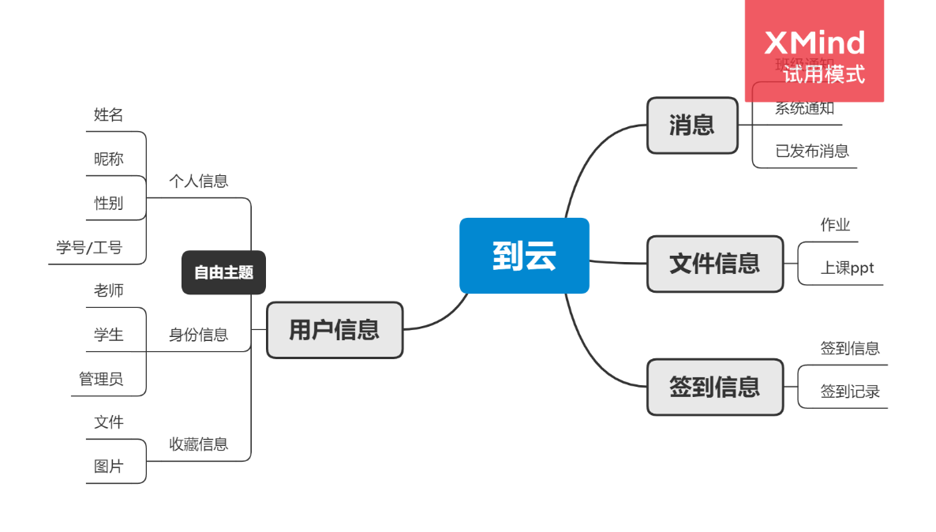

### 2.6 业务流程

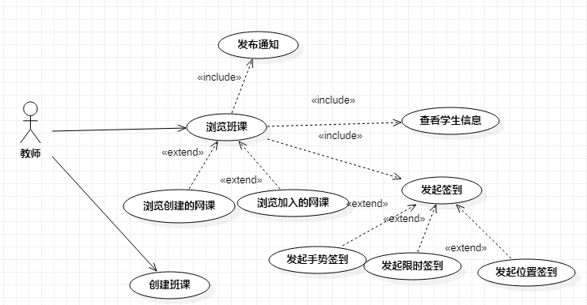

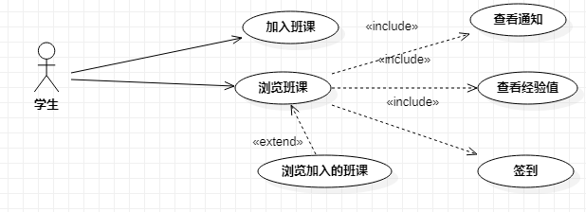

## 3 具体需求

### 3.1 功能需求

#### 3.1.1 功能需求1

对于每一类功能或者有时对于每一个功能，需要具体描述其输入、加工和输出的需求。由四个部分组成：

1. 引言

描述的是功能要达到的目标、所彩的方法和技术，还应清楚说明功能意图的由来和背景。

1. 输入
2. 详细描述该功能的所有输入数据，如：输入源、数量、度量单位、时间设定、有效输入范围（包括精度和公差）；
3. 操作员控制细节的需求。其中有名字、操作员活动的描述、控制台或操作员的位置。例如：当打印检查时，要求操作员进行格式调整；
4. 指明引用接口说明或接口控制文件的参考资料。
5. 加工

定义输入数据、中间参数，以获得预期输出结果的全部操作。它包括如下的说明：

1. 输入数据的有效性检查；
2. 操作的顺序，包括事件的时间设定；
3. 响应，例如，溢出、通信故障、错误处理等；
4. 受操作影响的参数；
5. 降级运行的要求；
6. 用于把系统输入变换成相应输出的任何方法（方程式、数学算法、逻辑操作等）；
7. 输出数据的有效性检查。
8. 输出
9. 详细描述该功能所有输出数据，例如：输出目的地、数量、度量单位、时间关系、有效输出的范围（包括精度和公差）、非法值的处理、出错信息；
10. 有关接口说明或接口控制文件的参考资料。

此外，对着重于输入输出行为的系统来说，需求说明应指定所有有意义的输入、输出对及其序列。当一个系统要求记忆它的状态时，需要这个序列，使得它可以根据本次输入和以前的状态作出响应。也就是说，这种情况犹如有限状态机。

#### 3.1.2 功能需求2

．．．．．．

#### 3.1.n 功能需求n

### 3.2 外部接口需求

#### 3.2.1 用户接口

提供用户使用软件产品时的接口需求。例如，如果系统的用户通过显示终端进行操作，就必须指定如下要求：

1. 对屏幕格式的要求；
2. 报表或菜单的页面打印格式和内容；
3. 输入输出的相对时间；
4. 程序功能键的可用性。

#### 3.2.2 硬件接口

要指出软件产品和系统硬部件之间每一个接口的逻辑特点。还可能包括如下事宜：支撑什么样的设备，如何支撑这些设备，有何约定。

#### 3.2.3 软件接口

在此要指定需使用的其他软件产品（例如，数据管理系统、操作系统或数学软件包），以及同其他应用系统之间的接口。对每一个所需的软件产品，要提供如下内容：

1. 名字；
2. 助记符；
3. 规格说明号；
4. 版本号；
5. 来源。

对于每一个接口，这部分应说明与软件产品相关的接口软件的目的，并根据信息的内容和格式定义接口，但不必详细描述任何已有完整文件的接口，只要引用定义该接口的文件即可。

#### 3.2.4 通信接口

指定各种通信接口。例如，局部网络的协议等等。

### 3.3 性能需求

从整体来说，本条应具体说明软件、或人与软件交互的静态或动态数值需求。

1. 静态数值需求可能包括：
2. 支持的终端数；
3. 支持并行操作的用户数；
4. 处理的文卷和记录数；
5. 表和文卷的大小。
6. 动态数值需求可能包括：欲处理的事务和任务的数量，以及在正常情况下和峰值工作条件下一定时间周期中处理的数据总量。

所有这些需求都必须用可以度量的术语来叙述。例如，95％的事务必须在小于1s时间内处理完，不然，操作员将不等待处理的完成。

### 3.4 设计约束

设计约束受其他标准、硬件限制等方面的影响。

#### 3.4.1 其他标准的约束

本项将指定由现有的标准或规则派生的要求。例如：

1. 报表格式；
2. 数据命名；
3. 财务处理；
4. 审计追踪，等等。

#### 3.4.2 硬件的限制

本项包括在各种硬件约束下运行的软件要求，例如，应该包括：

1. 硬件配置的特点（接口数，指令系统等）；
2. 内存储器和辅助存储器的容量。

### 3.5 属性

在软件的需求之中有若干个属性，以下指出其中的几个（注意：对这些决不应理解为是一个完整的清单）。

#### 3.5.1 可用性

可以指定一些因素，如检查点、恢复和再启动等，以保证整个系统有一个确定的可用性级别。

#### 3.5.2 安全性

指的是保护软件的要素，以防止各种非法的访问、使用、修改、破坏或者泄密。这个领域的具体需求必须包括：

1. 利用可靠的密码技术；
2. 掌握特定的记录或历史数据集；
3. 给不同的模块分配不同的功能；
4. 限定一个程序中某些区域的通信；
5. 计算临界值的检查和。

#### 3.5.3 可维护性

规定若干需求以确保软件是可维护的。例如：

1. 软件模块所需要的特殊的耦合矩阵；
2. 为微型装置指定特殊的数据＼程序分割要求。

#### 3.5.4 可转移 ＼转换性

规定把软件从一种环境移植到另一种环境所要求的用户程序，用户接口兼容方面的约束等等。

#### 3.5.5 警告

指定所需属性十分重要，它使得人们能用规定的方法去进行客观的验证。

### 3.6 其他需求

根据软件和用户组织的特性等，某些需求放在下面各项中描述。

#### 3.6.1 数据库

本项对作为产品的一部分进行开发的数据库规定一些需求，它们可能包括：

1. 在功能需求中标识的信息类别；
2. 使用的频率；
3. 存取能力；
4. 数据元素和文卷描述符；
5. 数据元素、记录和文卷的关系；
6. 静态和动态的组织；
7. 数据保存要求。

注：如果使用一个现有的数据库包，这个包应在“软件接口”中命名，并在那里详细说明其用法。

#### 3.6.2 操作

这里说明用户要求的常规的和特殊的操作。

1. 在用户组织之中各种方式的操作。例如，用户初始化操作；
2. 交互作用操作的周期和无人操作的周期；
3. 数据处理运行功能；
4. 后援和恢复操作。

注：这里的内容有时是用户接口的一部分。

#### 3.6.3 场合适应性需求

这里包括：

1. 对给定场合或相关任务或操作方式的任何数据或初始化顺序的需求进行定义。例如，栅值，安全界限等等。
2. 指出场合或相关任务为特点，这里可以被修改以使软件适合特殊配制的要求。

## 4 附录

对一个实际的需求规格说明来说，若有必要应该编写附录。附录中可能包括：

1. 输入输出格式样本，成本分析研究的描述或用户调查结果；
2. 有助于理解需求说明的背景信息；
3. 软件所解决问题的描述；
4. 用户历史、背景、经历和操作特点；
5. 交叉访问表。按先后次序进行编排，使一些不完全的软件需求得以完善；
6. 特殊的装配指令用于编码和媒体，以满足安全、输出、初始装入或其他要求。

注：当包括附录时，需求说明必须明确地说明附录是不是需求要考虑的部分。